桃園市立青埔國中107學年度第一學期補考題庫試卷
領域  （科目） | 社會領域 | 範圍 | 第一冊(全) |  |  | 得分
班級 | 七年 班 | 姓名 |  | 座號 |  | 得分

單一選擇題:

- ( )土地拓墾與土地改革建設是各政權財經建設的重點。請問：鄭氏治臺時期，土地拓墾的最主要目的為何？ (Ａ)準備大量移民 (Ｂ)解決糧食匱乏問題 (Ｃ)以農產品做為輸出商品 (Ｄ)用農產品交換軍火。
答案：(Ｂ)

主題：鄭氏時期的經營

- ( )天氣的狀況由各種要素所組成，而下列有關各要素的敘述中，何者錯誤？ (Ａ)氣溫是用來表示空氣冷熱的程度，通常用°C 為度量單位 (Ｂ)氣壓是指空氣重量對地表所造成的壓力，通常用 Kg 為度量單位 (Ｃ)降水量是指降水的多寡，通常以 mm 為度量單位 (Ｄ)風是指空氣水平流動的情形。
答案：(Ｂ)
解析：(Ｂ)氣壓通常用 hPa（百帕）為度量單位。

主題：臺灣的天氣與氣候

- ( )附圖為某本臺灣史漫畫書中的圖片，這幅圖片應是描繪下列哪一時期？［98.第一次基測］
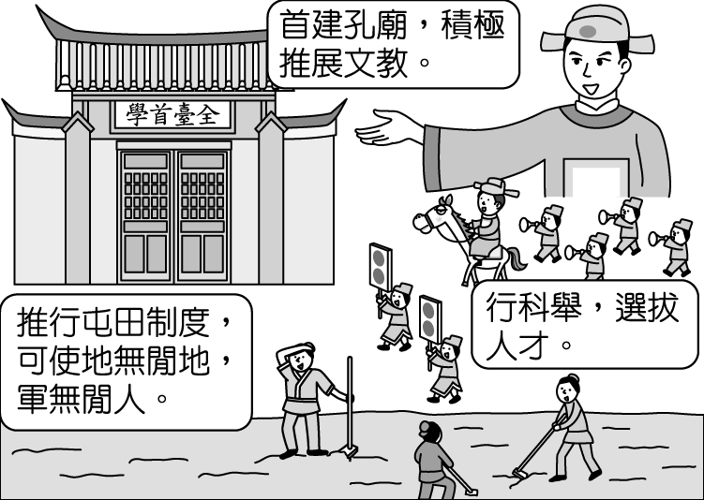
(Ａ)荷蘭統治時期 (Ｂ)鄭氏統治時期 (Ｃ)清朝統治時期 (Ｄ)國民政府時期。
答案：(Ｂ)

主題：鄭氏時期的經營

- ( )奇奇與希希是兄弟，兩人同時愛上了一對姊妹，並一起踏上紅毯，各自成家。婚後，奇奇與希希互為□□，兩姊妹也互為○○。上述中的□□和○○依序應填入何者？ (Ａ)連襟、妯娌 (Ｂ)妯娌、連襟 (Ｃ)連襟、法定血親 (Ｄ)法定血親、妯娌。
答案：(Ａ)

主題：家庭生活

- ( )清朝統治時期，臺灣興築許多大規模的水圳，如：鳳山曹公圳、彰化八堡圳、臺北瑠公圳等。當時修築水圳的主要原因為何？﹝98.第一次基測﹞ (Ａ)地層下陷嚴重，舊有河川枯竭 (Ｂ)土地不當開發，水源遭受汙染 (Ｃ)工業用水不足，提供穩定水源 (Ｄ)擴大灌溉面積，增加農業產量。
答案：(Ｄ)

主題：清領前期的政治與經濟

- ( )漢人移居臺灣風險很大，不一定每個人都可以在臺灣安居樂業，但為何仍有許多人願意冒險來臺？ (Ａ)清廷的種族歧視政策使漢人心生不滿 (Ｂ)清廷對信奉道教者進行宗教迫害 (Ｃ)原鄉人口過多，謀生不易 (Ｄ)希望來臺建立民主自由的社會。
答案：(Ｃ)

主題：清領前期的社會與文化

- ( )靜宜的鄰居隨意在自家公寓的頂樓加蓋鐵皮屋，並在防火巷堆置雜物，妨礙社區居民的安全。請問：靜宜可以根據下列何項法律，請求政府制止鄰居的行為？ (Ａ)《公寓大廈管理條例》 (Ｂ)《國家安全法》 (Ｃ)《社會秩序維護法》 (Ｄ)《刑法》。
答案：(Ａ)

主題：社區發展

- ( )附圖是歷史課堂上，同學們討論臺灣史上的某一民變。根據同學們的討論內容判斷，這是指哪一民變事件？
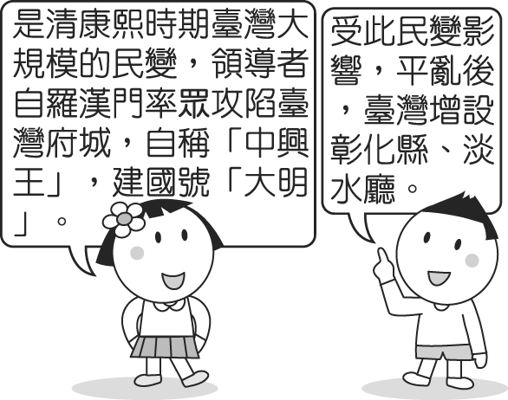
(Ａ)林爽文事件 (Ｂ)郭懷一事件 (Ｃ)朱一貴事件 (Ｄ)戴潮春事件。
答案：(Ｃ)

主題：清領前期的社會與文化

- ( )附圖是配合某一原住民祭典所發行的車票。由車票內容判斷，此一祭典應與下列何族有關？〔102.試辦會考〕
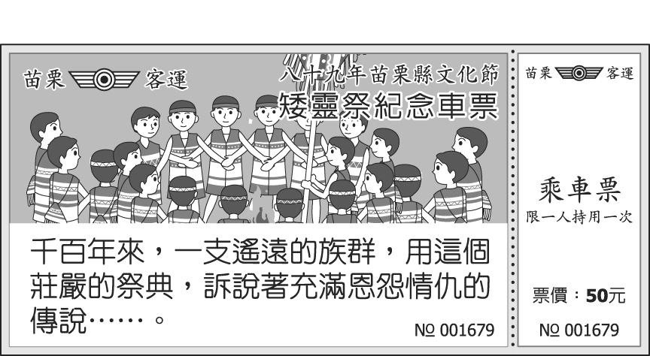
(Ａ)布農族 (Ｂ)排灣族 (Ｃ)泰雅族 (Ｄ)賽夏族。
答案：(Ｄ)
解析：矮靈祭是賽夏族的歲時祭儀。

主題：史前臺灣與原住民文化

- ( )「在臺灣，當冬季季風越過山嶺後，空氣變得乾燥溫暖，因此能減少病蟲害的發生，提高洋蔥的產量。」若僅根據上文的條件判斷，則附圖中甲、乙、丙、丁何處最適合洋蔥的栽種？〔98.第一次基測〕
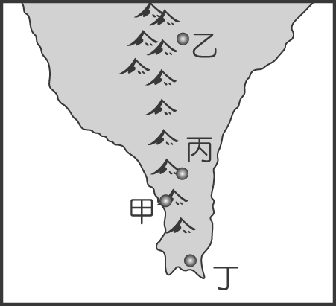
(Ａ)甲 (Ｂ)乙 (Ｃ)丙 (Ｄ)丁。
答案：(Ａ)
解析：臺灣的冬季為東北季風，而甲地位居背風側，氣候條件符合題幹敘述—季風越過山嶺且乾燥，為洋蔥的最佳產地。

主題：臺灣的天氣與氣候

- ( )南投縣竹山鎮有三十五名祖籍漳州的陳姓移民，於乾隆 46 年共同出資，供奉漳州的祖先陳五八，每年分春、秋兩季祭祖聚餐聯誼。這應是屬於下列何種祭祀組織？ (Ａ)開臺祖 (Ｂ)唐山祖 (Ｃ)郊 (Ｄ)原鄉信仰。
答案：(Ｂ)

主題：清領前期的社會與文化

- ( )近年來，政府積極制定或修正相關法律，希望從法制層面著手，推動性別平等的觀念，而《民法》中關於性別平等的條文修正內容，下列何者錯誤？ (Ａ)夫妻可以各保有本姓，不一定要冠夫姓 (Ｂ)子女姓氏必須從父姓 (Ｃ)夫妻財產得以各自管理、使用 (Ｄ)夫妻住所可以由夫妻共同約定。
答案：(Ｂ)
解析：子女姓氏應由父母共同約定。

主題：人際的互動

- ( )19 世紀中葉，英法聯軍打敗中國後，臺灣被迫開港通商。請問：在下列哪一城市不會有外商所設立的洋行？ (Ａ)安平 (Ｂ)打狗 (Ｃ)淡水 (Ｄ)花蓮。
答案：(Ｄ)

主題：清領後期的積極建設

- ( )位於臺中市七期重畫區的小來公園，地底下涵蓋了距今 3,600～100 年前的史前文化遺址，依據臺灣史前文化發展來看，小來公園地底下的遺跡最不可能出現下列哪一文物？ (Ａ)打製的石器 (Ｂ)裝水的陶罐 (Ｃ)鐵製工具 (Ｄ)磨製的石器。
答案：(Ａ)
解析：時間範圍為距今 3600～100 年前，不包括舊石器時期（距今 50,000～5,000 年前），(Ａ)屬於舊石器時代的文化特色。

主題：史前臺灣與原住民文化

- ( )下列哪一種地形作用通常來得突然，難以事先得知，發生時人們又無力抵抗，只能默默的承受？ (Ａ)河川堆積 (Ｂ)河水侵蝕 (Ｃ)地殼變動 (Ｄ)風力侵蝕。
答案：(Ｃ)

主題：臺灣的地形

- ( )小明假日時拜訪了臺南的七股鹽田。當夕陽西下時，黃澄澄的陽光灑在白色的小鹽山上，構成一幅美麗的景象，如附圖所示。請問：這種發展鹽業的地形通常分布於下列哪一種海岸？
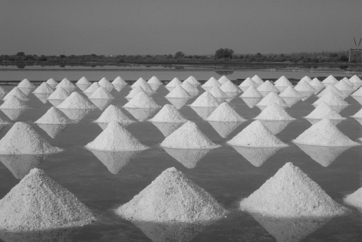
(Ａ)岩岸 (Ｂ)沙岸 (Ｃ)珊瑚礁海岸 (Ｄ)岬灣海岸。
答案：(Ｂ)
解析：沙岸的沿海平原較為廣大，再加上距海近，因此較有利於晒鹽活動的進行。

主題：臺灣的海岸與島嶼

- ( )下列有關經線的敘述，何者正確？ (Ａ)地表上和赤道平行的線，稱為經線 (Ｂ)通過臺北天文臺的經線，稱為本初經線 (Ｃ)經線的長度均一樣長 (Ｄ)本初經線平分地球為南、北半球。
答案：(Ｃ)
解析：(Ａ)地表上和赤道平行的線，稱為緯線(Ｂ)通過英國倫敦格林威治天文臺的經線，稱為本初經線(Ｄ)本初經線和國際換日線平分地球為東、西半球。

主題：臺灣的地理位置與範圍

- ( )小美的父母想要買房子搬新家，小美參考附圖，想建議父母不要買在颱風常登陸的地點，因此下列哪些地區最不適合？
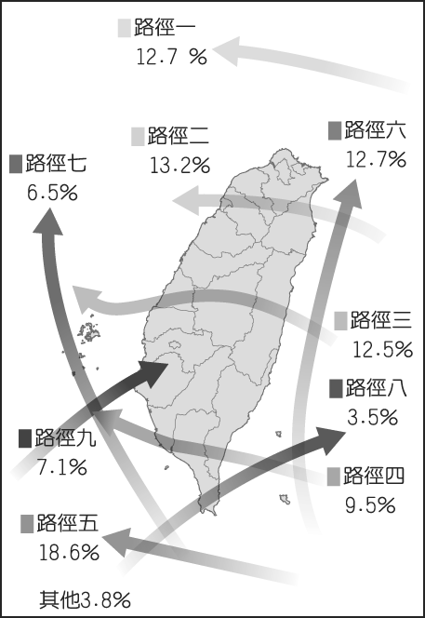
(Ａ)花蓮、宜蘭 (Ｂ)苗栗、新竹 (Ｃ)嘉義、臺南 (Ｄ)高雄、澎湖。
答案：(Ａ)

主題：臺灣的天氣與氣候

- ( )附圖為清領時期的臺灣地圖。請問：圖中丙區在清領前期稱為什麼？
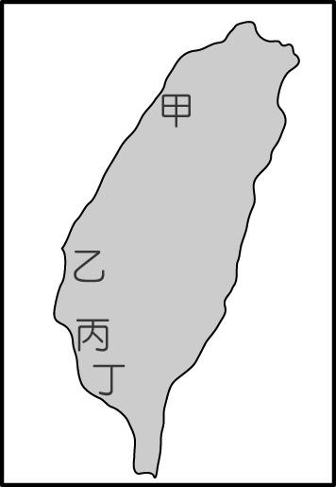
(Ａ)承天府 (Ｂ)臺灣縣 (Ｃ)臺北府 (Ｄ)鳳山縣。
答案：(Ｂ)
解析：甲：新竹地區；乙：嘉義地區；丙：臺南地區；丁：高雄地區。

主題：清領前期的政治與經濟

- ( )臺灣的地勢陡峭，加上降水集中，因此地表土壤容易流失。請問：目前所採用的水土保持工作當中，主要的內容未包括下列何者？ (Ａ)順山區坡面開發 (Ｂ)築山邊溝排水 (Ｃ)坡面種植植物 (Ｄ)舖設水泥格梁。
答案：(Ａ)
解析：應在坡面栽種植物，而非開發。

主題：臺灣的自然生態與環境保護

- ( )就臺灣開發的歷史研判，早期漢人自中國乘船來到臺灣上岸的海岸景觀，最可能是下列何者？ (Ａ)岬角與海灣相間 (Ｂ)沙洲、潟湖滿布 (Ｃ)高山深海相鄰 (Ｄ)海岸布滿珊瑚礁石。
答案：(Ｂ)
解析：從西岸登陸。

主題：臺灣的海岸與島嶼

- ( )「當年我到屏東築堤防時，每天下午只要看到西邊天空變黑，不到半小時光景，像李子般大小的雨點就落了下來，即便穿著雨衣，撐著雨傘，還是被雨淋得溼透，溪水也因此暴漲，但是到了傍晚雨就停了。」上文最可能是對哪一季節的描述？［103.會考］ (Ａ)春季 (Ｂ)夏季 (Ｃ)秋季 (Ｄ)冬季。
答案：(Ｂ)
解析：題幹所述為對流雨，因夏季高溫，蒸發強烈，使大氣對流旺盛，往往在午後累積足夠水氣，沛然而降，特徵「雨時短、雨區小、雨勢強」。

主題：臺灣的天氣與氣候

- ( )近年來，臺灣社會出現一股哈韓風潮，介紹韓國各式餐飲、旅遊等娛樂文化的專業雜誌、書籍或電視節目紛紛出現，而民眾也常利用這些資訊作為旅遊消費的參考。請問：韓國位於臺灣的哪一個方位？ (Ａ)東北 (Ｂ)西南 (Ｃ)東南 (Ｄ)西北。
答案：(Ａ)

主題：臺灣的地理位置與範圍

- ( )我們若想了解史前文化的演進，不可能以下列何者做為參考的依據？ (Ａ)史前人類刻在石頭上的日記 (Ｂ)史前人類的食物殘渣 (Ｃ)史前遺跡發現的青銅刀柄 (Ｄ)史前人類燒火所留下的灰燼。
答案：(Ａ)
解析：史前時代沒有文字，不可能有日記。

主題：史前臺灣與原住民文化

- ( )依馬斯洛的個人需求層次理論來看，附圖中俊玟的行為與何種需求層次的滿足有關？
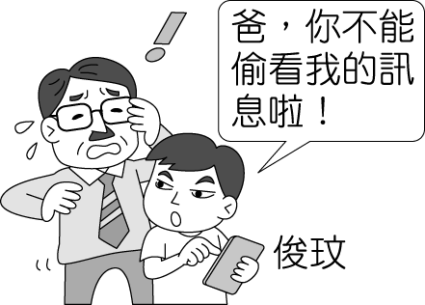
(Ａ)安全需求 (Ｂ)生理需求 (Ｃ)尊重需求 (Ｄ)愛與歸屬需求。
答案：(Ｃ)
解析：俊玟希望爸爸尊重他的隱私，屬於尊重需求。

主題：自我的成長

- ( )等高線地形圖是一種最常用的地形表示方法，下列關於等高線地形圖的敘述，何者錯誤？ (Ａ)在地圖上將地表高度相同的各點，連成一條條的閉合曲線，稱為等高線 (Ｂ)等高線地形圖可以顯示地表高低起伏的變化 (Ｃ)在等高線地形圖上，等高線之間的疏密程度是依據地面坡度而有所不同 (Ｄ)在等高線地形圖上，等高線的水平間距愈密集，表示坡面愈平緩。
答案：(Ｄ)
解析：(Ｄ)在等高線地形圖上，等高線的距離愈密集，表示坡面愈陡峭。

主題：臺灣的地形

- ( )一般而言，若河川沿岸皆有汙染源，則附圖中哪一地點河川的汙染最嚴重？
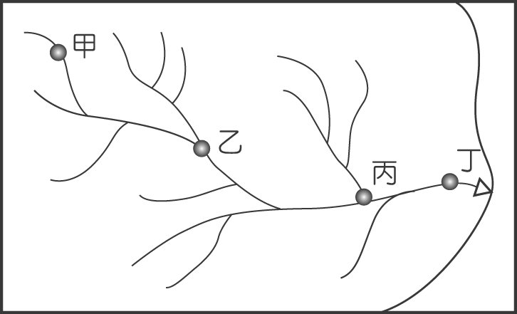
(Ａ)甲 (Ｂ)乙 (Ｃ)丙 (Ｄ)丁。
答案：(Ｄ)
解析：河川汙染最嚴重的部分通常在河川下游。

主題：臺灣的水文

- ( )近年來，臺灣山坡地區常有土石流現象，甚至傳出災情。請問：下列哪一種情形產生土石流的機會最大？［94.第一次基測］ (Ａ)地震前；日降雨量 500 mm (Ｂ)地震前；日降雨量 50 mm (Ｃ)地震後；日降雨量 500 mm (Ｄ)地震後；日降雨量 50 mm。
答案：(Ｃ)

主題：臺灣的自然生態與環境保護

- ( )澎湖馬公留有「孤拔中將紀念碑」，這是紀念清領時期法國將領孤拔在澎湖過世而葬在澎湖；另外，基隆還有一座法國公墓，埋葬著當時死於基隆海戰的法軍。請問：上述這些法國人是由於哪一事件而客死異鄉？ (Ａ)臺灣開港通商 (Ｂ)牡丹社事件 (Ｃ)英法聯軍 (Ｄ)中法戰爭。
答案：(Ｄ)
解析：1884 年中法戰爭爆發，戰火波及基隆、澎湖等地。

主題：清領後期的積極建設

- ( )1626 年，西班牙人占領臺灣北部作為赴日貿易的據點，但卻有始無終，只留少數兵力在臺灣，其主要因素為何？ (Ａ)日本推動明治維新 (Ｂ)日本實施海禁政策 (Ｃ)日本實施鎖國政策 (Ｄ)日本與荷蘭共同協商抵制西班牙。
答案：(Ｃ)
解析：17 世紀日本實施鎖國政策，只准荷蘭人、中國人到指定港口長崎進行貿易。

主題：國際競爭下的臺灣

- ( )有一段文獻：「□是治理臺灣的最高行政官員。當公司逐漸征服各地原住民後，即分設北部、南部、東部及淡水四個地方集會區，由公司每年定期在大員召開會議。□於會中除宣達施政措施、要求與會長老效忠外，還授予長老維持村落秩序的權力。」請問：上文中的□，應填入下列何者？ (Ａ)臺灣長官 (Ｂ)臺灣總督 (Ｃ)荷蘭國王 (Ｄ)臺灣巡撫。
答案：(Ａ)
解析：荷治時期是以「公司」的型態進行管理，故選(Ａ)。

主題：國際競爭下的臺灣

- ( )臺灣南部河川遭到汙染的程度，往往比北部來得嚴重，其汙染物留滯在河床的原因和南部河川的哪一種特性最有關係？［92.第二次基測］ (Ａ)流量變化較大 (Ｂ)河流長度較長 (Ｃ)流域面積較廣 (Ｄ)河流坡度較陡。
答案：(Ａ)
解析：臺灣南部降水的時間分配極不均勻，雨季時集流迅速，乾季時流量枯少。

主題：臺灣的水文

- ( )在傳統社會裡，男女的分工是「男主外，女主內」，女生被要求在家負責家務，男生被要求出外工作賺錢。請問：上述是下列何種觀念？ (Ａ)性別刻板印象 (Ｂ)因應生理差異的安排 (Ｃ)重女輕男 (Ｄ)性別平等。
答案：(Ａ)

主題：人際的互動

- ( )下列為甲組同學調查 50 年前某社區的資料摘要。請問：關於此社區的說明，下列何者正確？
＊地名起源：為了紀念祖籍地
＊居民工作：多以討海為生
＊情感交流：互動關係密切
(Ａ)基於地緣關係而形成 (Ｂ)社區意識薄弱 (Ｃ)居民同姓氏的比例很高 (Ｄ)屬於現代都市社區。
答案：(Ａ)

主題：社區發展

- ( )飛機在空中飛行，船艦在海上航行，為了避免迷失方向而能安全抵達目的地，下列何者最有助於辨認方向？ (Ａ)波浪 (Ｂ)雲量 (Ｃ)經緯線 (Ｄ)地平線。
答案：(Ｃ)

主題：臺灣的地理位置與範圍

- ( )《粉紅色的大腦，藍色的大腦》的作者表示：「我們的大腦並沒有固定的思維認為，女孩就該穿粉紅色，男孩就該穿藍色。」他認為這純粹是一種文化現象，男孩拒絕粉紅色，是因為他們意識到這可能偏離人們的期望。上述作者提到的「文化現象」應該是指下列何者？ (Ａ)生理性別 (Ｂ)性別角色 (Ｃ)性別平等 (Ｄ)性別歧視。
答案：(Ｂ)

主題：人際的互動

- ( )附圖為一對情侶的對話，對話中所指的「法律」應是下列何者？
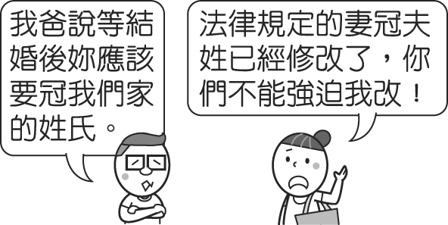
(Ａ)《性別工作平等法》 (Ｂ)《性別平等教育法》 (Ｃ)《刑法》 (Ｄ)《民法》。
答案：(Ｄ)

主題：人際的互動

- ( )關於抗爭形式的社區參與方式，下列敘述何者錯誤？ (Ａ)常因事件結束，大家參與的熱情便逐漸消失 (Ｂ)此種社區參與通常可以長期有效的推動 (Ｃ)多半因生活品質遭受威脅而形成的 (Ｄ)此種社區參與常與相關單位進行協商，要求改善或回饋社區。
答案：(Ｂ)
解析：(Ｂ)此種社區參與常因事件結束，大家的參與熱情便逐漸消失。

主題：社區發展

- ( )氣溫的高低隨著地理位置的不同而有差異，三月分時，附圖中哪一個地區的氣溫可能最高？
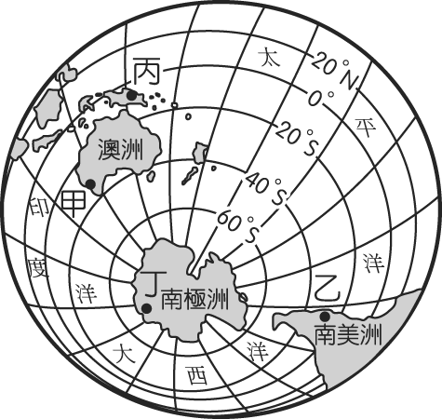
(Ａ)甲 (Ｂ)乙 (Ｃ)丙 (Ｄ)丁。
答案：(Ｃ)
解析：此圖為南半球，三月分時太陽直射赤道附近，因此緯度越低，氣溫越高。

主題：臺灣的天氣與氣候

- ( )阿青上了國中後，很在意自己的服裝儀容，所以零用錢總是花在買衣服、鞋子上，爸爸認為阿青不應該這麼亂花錢，決定控管他的零用錢，父子倆便因此大吵起來。請問：阿青與爸爸的衝突是屬於下列何種類型？ (Ａ)教養方式的衝突 (Ｂ)家務分工的衝突 (Ｃ)家庭經濟的衝突 (Ｄ)生活習慣的衝突。
答案：(Ｃ)

主題：家庭協奏曲

- ( )慶平參觀古蹟時看到沈葆楨的雕像，此人對臺灣有許多的建樹。請問：下列何者與他有關？ (Ａ)臺灣建省後的首任臺灣巡撫 (Ｂ)增設噶瑪蘭廳，以加強管理 (Ｃ)架設府城到安平、旗後的電報線 (Ｄ)開山撫番，加強對原住民的管理。
答案：(Ｄ)
解析：(Ａ)劉銘傳(Ｂ)嘉慶年間增設(Ｃ)丁日昌的建樹。

主題：清領後期的積極建設

- ( )學習是自己的事，也是一輩子的事。平常除了家庭教育與學校教育外，我們若要豐富生活的知能、提升自己的素養與競爭力，進而達成自我的實現，還可以透過下列哪些管道學習？(甲)圖書館(乙)博物館(丙)幼稚園(丁)遠距教學(戊)社區大學 (Ａ)甲丙丁戊 (Ｂ)乙丙丁戊 (Ｃ)甲乙丙丁 (Ｄ)甲乙丁戊。
答案：(Ｄ)

主題：學習新天地

- ( )附圖是清領後期某位加拿大傳教士在臺灣的建樹。除此以外，這位傳教士還做了什麼？
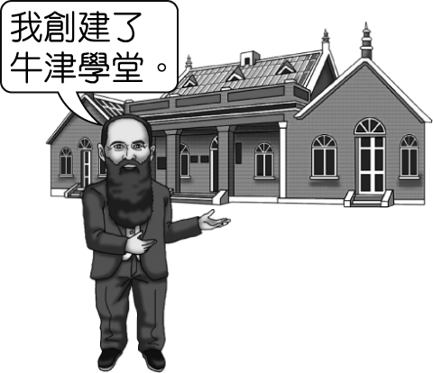
(Ａ)成立淡水女學堂 (Ｂ)創立臺南神學院 (Ｃ)開設第一間西醫醫館 (Ｄ)編寫新港文的《新約聖經》。
答案：(Ａ)
解析：牛津學堂為馬偕所創設，馬偕還創立了淡水女學堂。

主題：清領後期的積極建設

- ( )克漢從臺中搭火車南下高雄集訓，發現鐵路沿線地區中有一平原面積廣大，景色秀麗。請問：他最可能看到了下列哪一個地形區？ (Ａ)屏東平原 (Ｂ)宜蘭平原 (Ｃ)嘉南平原 (Ｄ)花東縱谷平原。
答案：(Ｃ)
解析：臺中南下至高雄，途中經過嘉南平原。

主題：臺灣的地形

- ( )南修與筱晨正在聊天，對話如附圖所示。請問：筱晨提及的家庭功能是屬於下列何者？
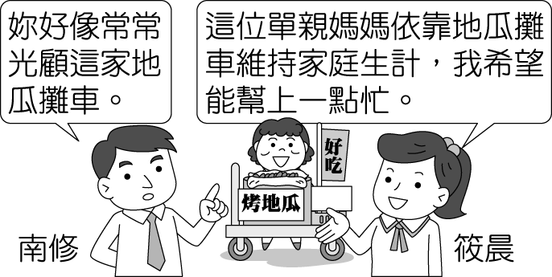
(Ａ)經濟功能 (Ｂ)教育功能 (Ｃ)生育功能 (Ｄ)保護與照顧功能。
答案：(Ａ)
解析：單親媽媽賣烤地瓜賺錢養家，屬於經濟功能。

主題：家庭生活

- ( )根據附圖對話內容判斷，麗莎．麥特娜在哪一多元智慧上的表現非常突出？
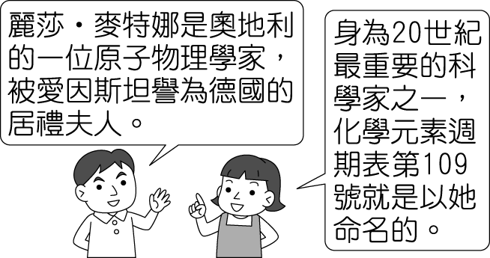
(Ａ)邏輯數學智慧 (Ｂ)肢體動覺智慧 (Ｃ)內省智慧 (Ｄ)空間智慧。
答案：(Ａ)
解析：對話內容顯示麗莎．麥特娜在科學上具有專長，因此屬於邏輯數學智慧。

主題：自我的成長

- ( )清領前期，有關清廷對於臺灣原住民統治的措施，下列敘述何者正確？ (Ａ)鼓勵漢人與原住民通婚 (Ｂ)娶原住民為妻的漢人必須改信基督教 (Ｃ)禁止漢人與原住民通婚 (Ｄ)娶原住民為妻的漢人必須入贅。
答案：(Ｃ)

主題：清領前期的政治與經濟

- ( )附圖是家霖報告時說明的例子，則下列何者應為此份報告的主題？
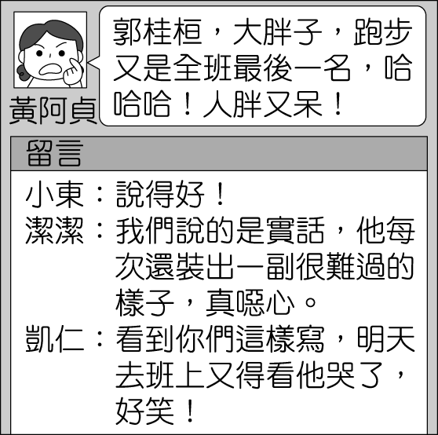
(Ａ)如何學習自我認同 (Ｂ)多元智慧理論之應用 (Ｃ)探討性騷擾防治教育成效 (Ｄ)校園霸凌現象剖析。
答案：(Ｄ)
解析：上述例子是同儕間發生以言語辱罵某位同學的行為，屬於校園霸凌事件。

主題：學習新天地

- ( )臺灣地形受到內營力作用的影響，主要地形分布比例如下表所示。依據表中資料判斷，可以得知下列哪一項臺灣地理特性？
種類 | 山地 | 丘陵、臺地 | 平原、盆地
比例 | 29％ | 40％ | 31％
(Ａ)臺灣疆域面積狹小 (Ｂ)山脈多南北走向 (Ｃ)山丘密布起伏大 (Ｄ)位於斷層帶上地震頻繁。
答案：(Ｃ)
解析：透過表中資料僅可得出地勢高低及起伏狀況。

主題：臺灣的地形

- ( )臺灣在工業發展的過程中，造成了某些環境汙染，環保署針對全臺河川在枯水期進行塑化劑 DEHP 汙染監測，發現有逐年增加的趨勢。請問：上述的調查時間最可能為下列何者？ (Ａ)一月 (Ｂ)五月 (Ｃ)八月 (Ｄ)十月。
答案：(Ａ)
解析：臺灣主要的降水季節為夏季，因此冬季時降水量較少，河川水位也相對較低。

主題：臺灣的水文

- ( )婦女團體出面呼籲：「國家應該挺女人，才能搶救生育率。」上述新聞標題的主題，應是要求政府除了健全婦女政策外，還應該解決下列何種問題？ (Ａ)家暴問題 (Ｂ)家庭照顧問題 (Ｃ)少子化問題 (Ｄ)離婚問題。
答案：(Ｃ)

主題：家庭協奏曲

- ( )當英國倫敦（經度 0°）時間是正午時，美國舊金山（120°W）當地的時間是幾時？ (Ａ) 4 時 (Ｂ) 8 時 (Ｃ) 12 時 (Ｄ) 20 時。
答案：(Ａ)
解析：120°∕15°＝8（時），12 時－8 時＝4 時。

主題：臺灣的地理位置與範圍

- ( )附圖中的彥璋應學習採取何種態度來面對生命？
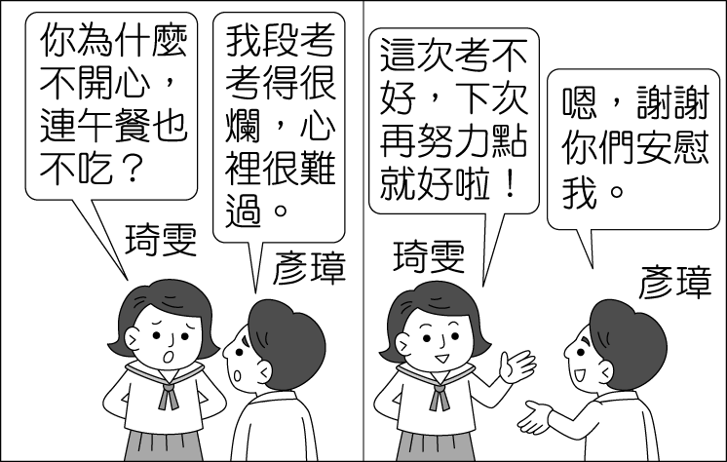
(Ａ)面對挑戰、珍惜生命 (Ｂ)欣賞獨特的生命 (Ｃ)尊重萬物的生命 (Ｄ)延續生命的價值。
答案：(Ａ)
解析：生命中難免會遭遇挫折，當遭遇困境時，我們應該調整心境勇敢面對挑戰，也可以尋求協助，度過難關。

主題：自我的成長

- ( )臺灣有些地區，在數十公里的距離內，海拔高度由 0 公尺左右爬升到將近 4,000 公尺，這是下列哪一種營力造成的？ (Ａ)火山活動 (Ｂ)板塊擠壓 (Ｃ)風力堆積 (Ｄ)河川侵蝕。
答案：(Ｂ)

主題：臺灣的自然生態與環境保護

- ( )琉球嶼、東沙島、太平島等島嶼通常缺乏淡水，地勢低平。請問：這類島嶼形成的原因為何？ (Ａ)火山噴出岩漿堆積而成 (Ｂ)海底珊瑚礁露出海面而形成 (Ｃ)沿海丘陵沒入海中而形成 (Ｄ)由沙洲陸化而成的。
答案：(Ｂ)

主題：臺灣的海岸與島嶼

- ( )《熱蘭遮城日誌》為荷蘭聯合東印度公司派駐臺灣長官所寫的日記，目前留存在荷蘭國家總檔案館，是 17 世紀臺灣史的珍貴史料之一。請問：在《熱蘭遮城日誌》中可能會記載下列哪一事件？ (Ａ)進攻臺灣北部，傳播天主教 (Ｂ)荷蘭人從澎湖移往臺灣發展的過程 (Ｃ)元朝在澎湖設立巡檢司 (Ｄ)明朝實行海禁政策，禁止人民出海。
答案：(Ｂ)
解析：(Ａ)西班牙(Ｃ) 13 世紀後期(Ｄ) 14 世紀後期。

主題：國際競爭下的臺灣

- ( )七年三班第一次開班會，在選舉班長議題時，有同學第一個提名「子彥」當班長，之後其他同學又提名「采華」、「小富」、「心怡」。請問：按照《會議規範》，其表決的順序應為何？ (Ａ)心怡、小富、采華、子彥 (Ｂ)采華、小富、心怡、子彥 (Ｃ)子彥、采華、小富、心怡 (Ｄ)子彥、小富、采華、心怡。
答案：(Ｃ)

主題：學習新天地

- ( )「南島語族」是指分布於太平洋、印度洋地區諸民族。由於這些民族在語言上屬於「南島語系」之源流，故通稱為「南島語族」。「南島語族」的分布範圍包括菲律賓、印尼、馬來西亞等地，總人口數約二億五千萬人，其中臺灣的「南島語族」人口總數約有三十七萬人。請問：下列何者為「南島語族」？ (Ａ)閩南人 (Ｂ)客家人 (Ｃ)達悟族人 (Ｄ)外省人。
答案：(Ｃ)

主題：史前臺灣與原住民文化

- ( )由附圖內容判斷，先生所上的課程應是為了改善何種現代家庭問題？
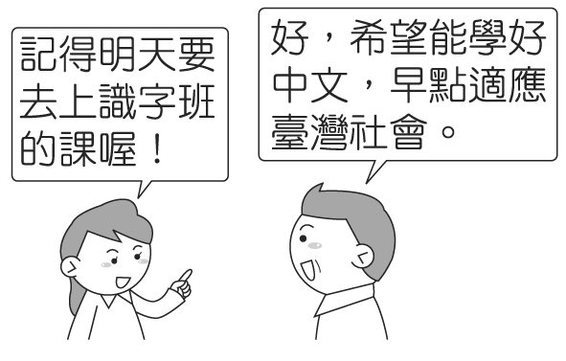
(Ａ)家庭暴力問題 (Ｂ)離婚問題 (Ｃ)家庭照顧問題 (Ｄ)新移民家庭適應問題。
答案：(Ｄ)

主題：家庭協奏曲

- ( )臺北市家長團體基於社會實際需求，曾召開記者會提出延後國小課後照顧到晚上七時的建議。請問：此種需求是因應社會上哪一種家庭型態？ (Ａ)大家庭 (Ｂ)折衷家庭 (Ｃ)小家庭 (Ｄ)頂客家庭。
答案：(Ｃ)

主題：家庭生活

